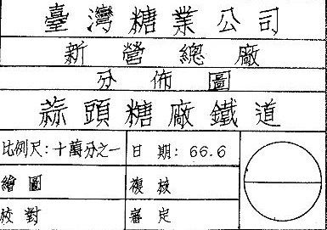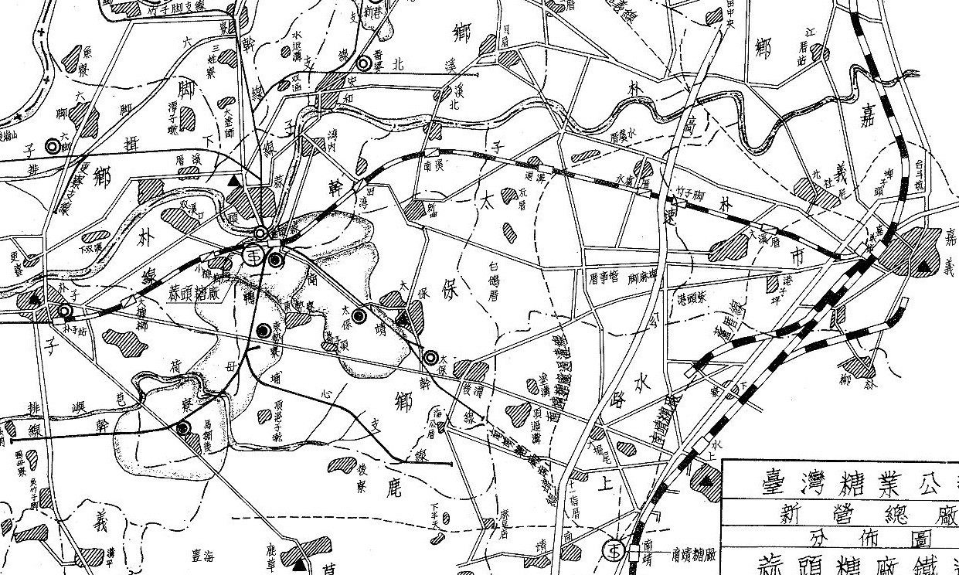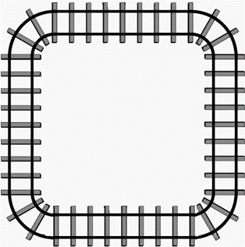

**冷知識 : 五分車**

國際標準軌為1435公釐軌距，台灣高鐵就是採用此規格，台鐵為1067公釐軌距，故俗稱七分車，糖鐵普遍採用762公厘軌距，約為1435公釐的一半，故稱為五分車。但也有少數路段為762公釐與1067公釐通用的三軌設計，比如說南靖糖廠就可直接連通到台鐵縱貫線。

**鄉情寫真-蒜糖副配天宮**

**會社媽大戰黑狗精**

【本社記者特稿】糖廠建廠後風波不斷，員工意外病痛也多，器械無法順利運作，台籍員工建議日本長官恭請朴子配天宮媽祖前來坐鎮。到了之後在附近池塘發覺異常，在一陣搜尋與激烈動作，發現有塊長毛的骨頭，這就是黑狗精的原神所在，最後祭出油鍋，從此人廠均安，這也是全台所有糖廠中，唯一台灣廟宇與日本神社並存的糖廠。

嘉義沿海一帶甘蔗品質佳，故蒜頭糖廠有「明治寶庫」之稱。

**出生證明書**

**新生兒姓名 :** 朴子線

**父 親 名 :** 明治製糖株式會社

**母 親 名 :** 蒜頭製糖所

**出 生 年 :** 1910

**出 生 地 :** 朴子-蒜頭-嘉義

**寬 度 :** 762mm

**長 度** **:** 21.5km

**全台第三大製糖工廠**

糖廠的大小規模，是用榨蔗產量來分高下，日治時期全台有三大糖廠：

虎尾糖廠三二○○噸

屏東糖廠三○○○噸

蒜頭糖廠二二○○噸

蒜頭糖廠屬明治製糖株式會社，為全台第三大製糖工廠。





嘉義沿海一帶甘蔗品質佳，故蒜頭糖廠有「明治寶庫」之稱。

**【人物寫真】吳俊霖(伍佰)**

【本社記者特稿】嘉義縣六腳鄉人，父親是蒜頭糖廠接線生，自從兒子變成台語搖滾天王後，糖廠同事都叫他伍仟ㄟ。

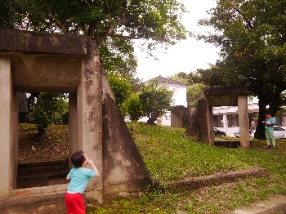

蒜頭糖廠現存的糖蜜車

**【鄉情寫真】樸仔腳火車頭公園**

【本社記者特稿】車站原屬明治製糖株式會社蒜頭鐵道，往返嘉義–大溪厝 - 竹子腳 - 水虞厝 - 過溝 - 溪南 - 田灣 - 蒜頭 - 小槺榔 - 大槺榔 - 朴子 - 港墘之間的十一個站中的最大站，也是東石郡的交通樞紐，一九八○年，營運終止，將車站和鐵道拆除，後來於二○○九整建為樸仔腳火車頭公園。

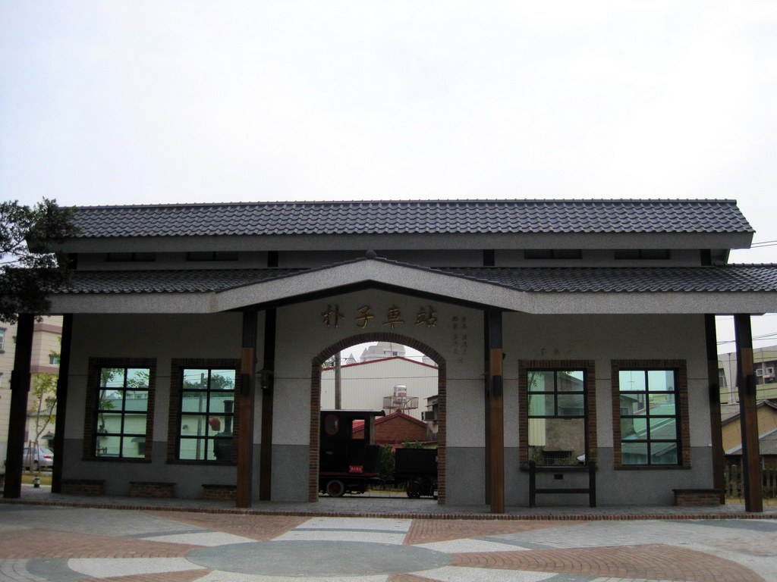

**【歌詞創作賞析】**台語搖滾天王-伍佰，他父親曾是蒜頭糖廠的員工，就以空襲警報與糖廠為創作題材，寫下這首歌。

歌詞為台語文，將戰爭的殘酷和矛盾，寫得絲絲入扣，是首非常經典的台語搖滾歌。

空襲警報

作詞，作曲：伍佰

空襲警報～～～

阮阿公空襲的時早就已經跌落山腳

阮阿嬤的豬圈乎伊燒甲臭火乾

阮阿爸上班的糖廠去乎掃甲一坑一嘎

做田的隴嘛走去躲在樹仔腳

飛凌機若來你就趴落爛溝仔或是土腳

阮厝邊有人未付去乎彈到腳

飛凌機飛來的時盛盛叫是有夠大聲

你遠遠無見人是已經就知影

啊～這款的代誌 啊～學校隴無提

啊～～那當時那這呢神祕

聽說是美軍要來炸台灣的日本兵仔

聽說咱隴總唱著日本的軍歌

聽說咱著要交出鋤頭剪刀摻螺賴把

說戰爭是保護咱自己的國家

酸酸喲喲酸喲喲

兒仔時的 Radio 隴聽會到

對你的瞭解哪這呢少

歷史的傷害擱有影不是親采

自開始我隴當做是阮阿爸在說的詼頦

自開始不知咱過去有這多的目屎

現此時咱是生活在塊不同的世界

不知影飛凌機何時會擱來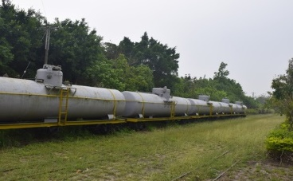 

**【社論】糖廠悲歌—糖廠與太平洋戰爭**

每榨取十公噸甘蔗，可得到兩公噸糖蜜，糖蜜在製酒工場，經過發酵後，可得工業酒精乙醇半噸，再經化學工廠製造出，無水酒精來代替汽油

1945年，太平洋戰爭末期，美軍對日本前進基地—台灣，進行大規模的轟炸，主要轟炸目標，就是榨蔗和生產糖蜜的糖廠，生產工業酒精的嘉義酒工場(今嘉義文創園區)，負責研發酒精取代汽油的化學工場(今中油溶劑廠)，還有停放零式戰鬥機的水上機場。

糖廠防空洞是伍佰小時候玩捉迷藏的地方

**【鄉情寫真】東石郡役所**

【本社記者特稿】東石郡役所(今朴子警察局)

日治時期的嘉義地區，隸屬於台南州，東邊是嘉義郡，範圍大略是我們俗稱的嘉義山線，包含嘉義市和阿里山。

西邊是東石郡，範圍大略是我們俗稱的嘉義海線，東石郡的行政中心，就是現在的朴子市，這也是可以解釋為何東石國中不在東石鄉的因素。

一九二○年實施州廳制，興建了東石郡役所，兼具地方行政跟維持治安的警務功能。戰後，變成朴子警察局，沿用迄今，已登錄為歷史建築。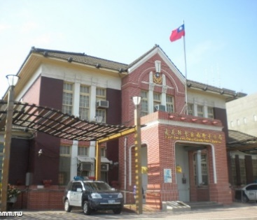

朴子線特別報導